Москва, Графский пер. д.14 | Tel: (095) 744-00-99

Медиаконвертер с интеллектуальными функциями  DMC-1580SC |  | 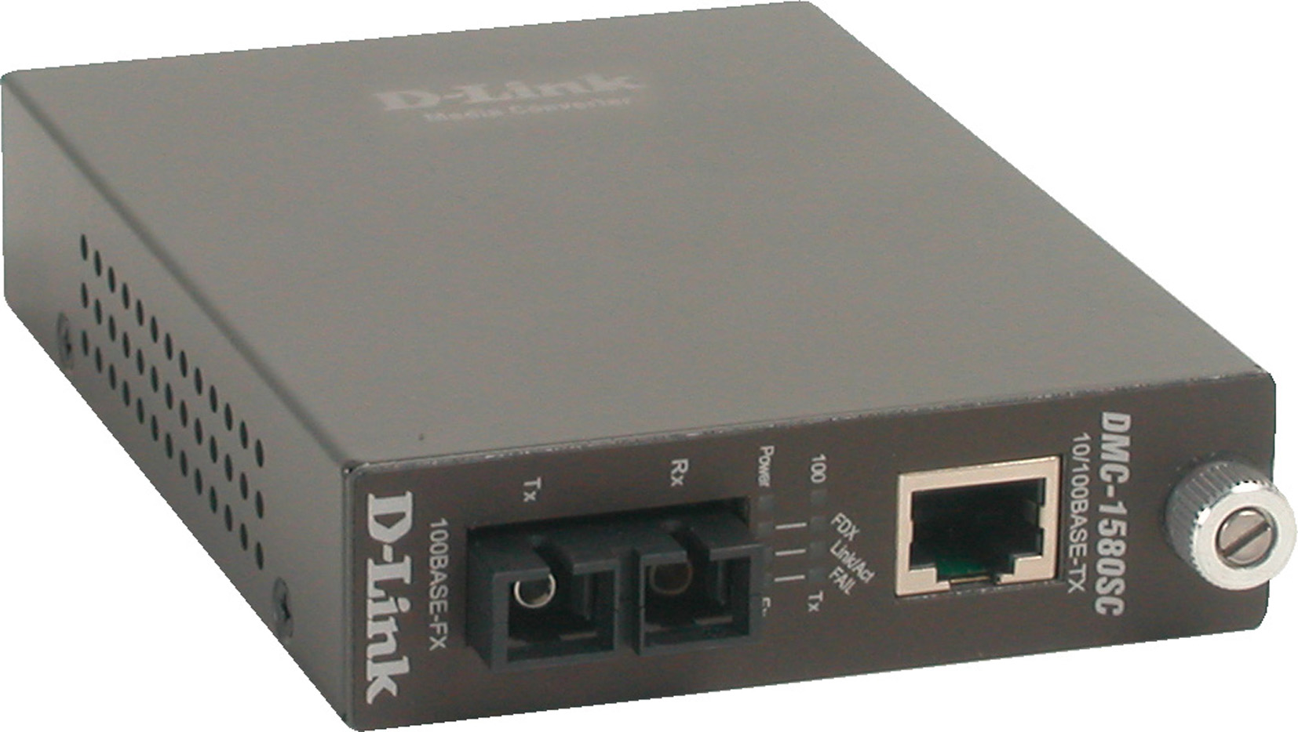
Описание  Медиаконвертер DMC-1580SC обеспечивает интеллектуальные функции, такие как LLCF, LLR, механизм store-and-forward, управление потоком по стандарту 802.3х и методом обратного давления. Он осуществляет преобразование интерфейсов "витая пара - одномодовый оптический кабель" для сетей Fast Ethernet 10BASE-T /100BASE-TX и 100BASE-FX. Максимальная длина оптического кабеля – 80км. Устройство оснащено 1 портом на витой паре RJ-45 и одним оптическим портом с разъемом SC.  Характеристики  - Один канал преобразования среды передачи между 10/100BASE-TX и 100BASE-FX  - Поддержка одномодового оптического кабеля с разъемом SC  - Максимальное расстояние передачи до 80 км  - Автоопределение скорости и режима дуплекса на порту 100BASE-TX  - Поддержка Link Pass Through  - Поддержка Auto MDI/MDIX для порта 100BASE-TX  - Переключатель для установки фиксированного полно/полудуплексного режима  - Переключатель для установки принудительного режима или режима автоопределения  - Переключатель для установки скорости  - Переключатель для настройки функций LLCF, LLR  - Механизм Store-and-forward  - Поддержка управления потоком методом обратного давления и совместимость со стандартом IEEE 802.3x  - Коммутация на скорости канала  - Индикаторы состояния на передней панели  - Использование как отдельного устройства или установка в шасси  - Горячая замена при установке в шасси  - Управление через модуль управления при установке в шасси |  | Характеристики  Индикаторы  - Power  - Скорость 100Mбит/с (для порта на витой паре)  - Full Duplex/Collision (для порта на витой паре)  - LINK/ACT (для порта на витой паре и оптического порта)  - Fail (для порта на витой паре и оптического порта)  Питание на входе  - 7.5В 1.5A  - Через внешний адаптер питания  Мощность  7,2 Ватт (макс)  Размеры  120 x 88 x 25 мм  Вес  305 г.  Рабочая температура  От 0° до 40° C  Температура хранения  От -25° до 75° C  Влажность  От 10% до 90% без образования конденсата  Сертификат EMI  - FCC Class B  - CE Class B  - VCCI Class B

Информация для заказа

DMC-1580SC: Медиаконвертер с интеллектуальными функциями, 1 10/100BASE-TX порт, 1 100BASE-FX порт, разъем SC, одномодовый оптический кабель, максимальная длина 80 км

